V3 – Indirekter Nachweis von Titandioxid
Mit Hilfe dieses Versuchs werden, die zuvor aus der Sonnencreme gewonnenen Titandioxid-Nanopartikel indirekt nachgewiesen.
Bei diesem Versuch muss im Abzug gearbeitet werden, da SO₃-Dämpfe aufsteigen!

Gefahrenstoffe
Weißes Pulver aus V2 |  |  | H: - |  |  | P: -
Kaliumhydrogensulfat  (KHSO₄) |  |  | H: 314, 335 |  |  | P: 280,301+330+331, 305+351+338, 309+310
Verdünnte Schwefelsäure |  |  | H: 290, 314 |  |  | P: 280,301+330+331, 305+351+338, 309+310
Wasserstoffperoxid  (H₂O₂, w = 3 %) |  |  | H: 271, 302, 314, 332, 335, 412 |  |  | P: 220, 261, 280, 305+351+338, 310
Schwefeltrioxid  (SO₃) |  |  | H: 314, 335 |  |  | P: 201​, 220​, 260​, 280, ​284​, 305+351+338
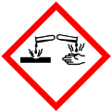

Materialien: Porzellantiegel, Spatel, Dreifuß, Tondreieck, Gasbrenner, Peleusball, Pipette, Pasteurpipette
Chemikalien: Weißes Pulver aus V2, Kaliumhydrogensulfat, verdünnte Schwefelsäure, Wasserstoffperoxid
Durchführung: Eine Spatelspitze des weißen Pulvers aus V2 wird mit fünf Spatelspitzen Kaliumhydrogensulfat in einem Porzellantiegel gemischt und erhitzt, bis eine klare Schmelze entsteht und weißer SO₃-Rauch aufsteigt. Nach dem Erkalten der Schmelze wird etwa dieselbe Menge an verdünnter schwefelsaurer Lösung hinzugegeben und kurz aufgekocht. Anschließend werden wenige Tropfen Wasserstoffperoxid-Lösung hinzugegeben.
Beobachtung: Nach dem Mischen der Probe mit Kaliumhydrogensulfat und anschließendem Erhitzen steigen Dämpfe auf, nach Zugabe von schwefelsaurer Lösung bildet sich eine farblose Lösung. Beim Zutropfen von Wasserstoffperoxid-Lösung entsteht eine intensive orangene Färbung.
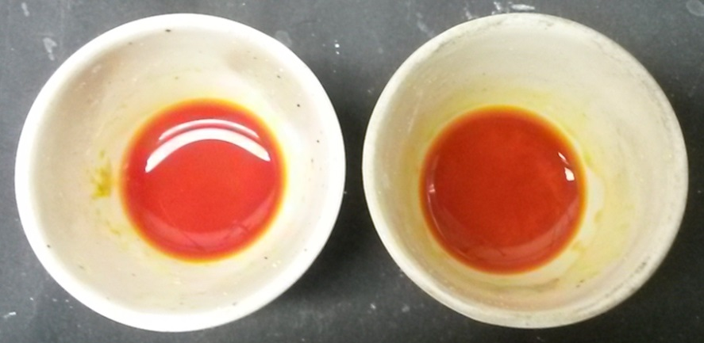
Abb. 4 – links Blindprobe und rechts indirekter Nachweis von Titandioxid nach Zugabe von Wasserstoffperoxid-Lösung.
Deutung: Mit Hilfe von Kaliumhydrogensulfat wird Titandioxid in eine wasserlösliche Verbindung überführt:
TiO_{2(s)} + 2 KHSO₄ _{(s)} → TiO(SO)_{4(aq)} + K₂SO_{4(aq)} + H₂O_{(l)}
Bei der Zugabe der Wasserstoffperoxid-Lösung entsteht ein gelb-orangener Titanperoxokomplex, wodurch Titan(II)-Ionen nachgewiesen werden können:
TiO(SO)_{4(aq)} + H₂O_{2(aq)} → [Ti(O₂)]²⁺_{(aq)} + SO₄²⁻_{(aq)} + H₂O_{(l)}
Entsorgung: Die Entsorgung erfolgt im Säure/Base-Abfall.
Literatur: [1] vgl. T. Wilke, T. Waitz, Nanomaterialien im Alltag – Experimente mit TiO₂ Musterlösung, 2013, S. 1 & 2.
[2] vgl. J. Dege, T. Waitz, T. Wilke, Praxis der Naturwissenschaften Chemie in der Schule – Nanotechnologie, Von der Sonnencreme zu Solarzelle, 2015, S. 32-36.
Dieser Nachweis ist ein indirekter Nachweis für Titandioxid-Nanopartikel, da lediglich die Titan-Ionen nachgewiesen werden können, nicht jedoch die Größe der Partikel.

